

**TÉCNICAS DE PRUEBA DE SOFTWARE**

**PROYECTO FINAL**

**ANDREA MORA OSPINA**

**1153686**

**GUILLERMO CASTILLO**

**1153524**

**ESCUELA DE INGENIERÍA DE SISTEMAS Y COMPUTACIÓN**

**PROGRAMA ACADÉMICO DE INGENIERÍA EN SISTEMAS**

**TULUÁ, JUNIO DE 2015**

**TÉCNICAS DE PRUEBA DE SOFTWARE**

**PROYECTO FINAL**

**REQUERIMIENTOS DE LA APLICACIÓN**

|  |  |  |
| --- | --- | --- |
| **N° Ref** | **Funciones** | **Categoría** |
| 01 | El sistema en el módulo de casos de casos de prueba, debe permitir al usuario generar casos de prueba según el anexo 1. | Funcional |
| 02 | El sistema en el módulo de casos de prueba debe permitir al usuario modificar la información del caso de prueba seleccionado, según el anexo 1 | Funcional |
| 03 | El sistema en el módulo de casos de prueba debe permitir al usuario eliminar el caso de prueba seleccionado. | Funcional |
| 04 | El sistema en el módulo de casos de prueba debe permitir al usuario descargar la información del caso de prueba en formato PDF | Funcional |

**ANEXO 1**

|  |  |  |  |
| --- | --- | --- | --- |
| **Campo** | **Tipo de Dato** | **Descripción** | **Modificable** |
| Título del proyecto | Alfanumérico | Debe contener caracteres alfanuméricos y una longitud de 80 caracteres como máximo. Es obligatorio. | Si |
| Id | Numérico | Debe contener caracteres numéricos y 3 dígitos como máximo. Es obligatorio. | No |
| Nombre del caso de prueba | Alfanumérico | Debe contener caracteres alfanuméricos y una longitud de 80 caracteres como máximo. Es obligatorio. | Si |
| Descripción | Alfanumérico | Debe contener caracteres alfanuméricos y una longitud de 300 caracteres como máximo. Es obligatorio. | Si |
| Precondición | Alfanumérico | Debe contener caracteres alfanuméricos y una longitud de 100 caracteres como máximo. Es obligatorio. | Si |
| Casos de Uso | Alfanumérico | Debe contener caracteres alfanuméricos y una longitud de 150 caracteres como máximo. Es obligatorio. | Si |
| Pasos de ejecucion | Alfanumérico | Debe contener caracteres alfanuméricos y una longitud de 300 caracteres como máximo. Es obligatorio. | Si |
| Resultados esperados | Alfanumérico | Debe contener caracteres alfanuméricos y una longitud de 150 caracteres como máximo. Es obligatorio. | Si |
| Estado | Alfanumérico | El valor dependerá de las siguientes opciones:  Exitoso, Fallido, Detenido y Pendiente. | Si |
| Resultados obtenidos | Alfanumérico | Debe contener caracteres alfanuméricos y una longitud de 150 caracteres como máximo. Es obligatorio. | Si |
| Errores | Alfanumérico | Debe contener caracteres alfanuméricos y una longitud de 100 caracteres como máximo. Es obligatorio. | Si |
| Responsable de diseño | Alfanumérico | Debe contener caracteres alfanuméricos y una longitud de 80 caracteres como máximo. Es obligatorio. | Si |
| Responsable de ejecución | Alfanumérico | Debe contener caracteres alfanuméricos y una longitud de 80 caracteres como máximo. Es obligatorio. | Si |
| Comentarios | Alfanumérico | Debe contener caracteres alfanuméricos y una longitud de 150 caracteres como máximo. | Si |

**TÉCNICA DE CAJA BLANCA:**

La funcionalidad a la que se le aplicó esta técnica de prueba fue a la de creación de casos de prueba. El resultado fue el siguiente:

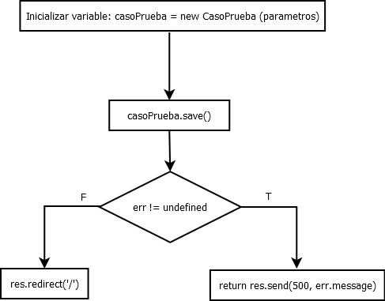

Aplicando las fórmulas para hallar la complejidad ciclomática tenemos que:

V(G)=1 (V(G) = Número de regiones)

V(G)=4-5+2=1 (V(G) = Aristas - Nodos + 2)

v(G)=0+1=1 (V(G) = Número de nodos predicado + 1)

--Para el caso de prueba, ver aplicación

**TÉCNICA DE CAJA NEGRA:**

Aplicando a la misma funcionalidad la técnica de caja se obtiene las tablas de partición de equivalencias y la de escenarios





**PRUEBAS AUTOMÁTICAS**

Se aplica a la funcionalidad de la creación de casos de prueba, ayudó mucho para la ejecución de la técnica de caja negra. Se usó el framekork de pruebas para NodeJS que funciona en conjunto con Selenium. Un ejemplo para la creación de pruebas es la siguiente:

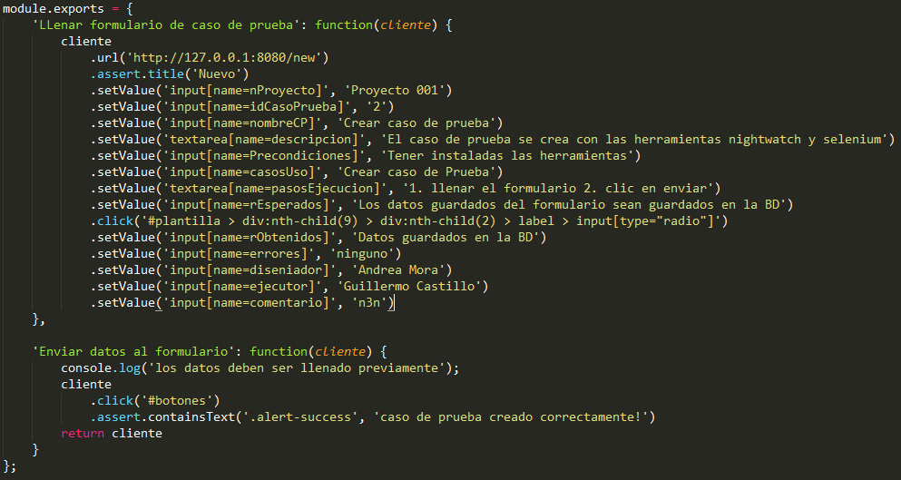

La primera prueba llena el formulario con los datos que se le han pasado, mientras que la segunda envía los datos del formulario al servidor y luego verifica que el resultado esperado sea el correcto.

